Resumen de TPI

**Ideas**

Primero hay que buscar las necesidades principales:

* Registracion de grupos de materia
* Descripcion del proyecto
* Videos/Fotos
* Material – Entregables de cada uno
* Seguridad
* Novedades
* (Opcional) valoración de grupos

El resto dependerá de la idea propuesta y seleccionada. Buscar innovar, encontrar algo nuevo

**User Story Mapping**

Agenda:

* Agile vs Waterfall
* MVP (Producto Mínimo Viable)
* User Story Mapping

Agile vs Enfoque tradicional

En la imagen se ve el enfoque tradicional, siguiendo paso a paso en forma de escalera hasta llegar a su finalidad. En cambio el agile va iterando de a partes y testeando mejoras para darles solución

Agile Manifiesto/Agile Development: Acuñado en 2001

MVP (Minimum Viable Product)

Minimum Viable Product, manera para reducir el riesgo, es un concepto que se basa en un “prototipo” del producto o servicio que se quiere lanzar, con sus funciones mínimas que permite presentarlo a sus clientes potenciales y comprobar el interés de este. Es una versión parcial que sirve para recompilar información importante sobre la aceptación y su diseño con sus clientes

Para ser francos…

* El cliente sabe lo que quiere
* Los desarrolladores saben cómo construirlo
* Nada cambiara en el camino

Son términos **FALSOS**, en la mayoría de los casos no es así. Entonces…

* El cliente NO necesariamente sabe lo que quiere, lo descubre
* Los desarrolladores descubren como construirlo
* Muchas cosas cambian en el proceso

Piénsalo como una comisión de un dibujo, el cliente te pide, muestras un boceto y van corrigiendo y descubriendo como le gustaría. Borrando, cambiando y aprendiendo cosas que antes no haz dibujado

User Story Mapping:

Esto es una forma visual de mapear el product backlog, para tenes una visión común todos juntos del producto que construirán

BackBone: Es la lista de actividades esenciales de la aplicación

Walking skeleton: es el producto (de software) que construimos que soporta el menor número de tareas necesarias a través de una experiencia de usuario completa.

1. Objetivo: Que hace Principalmente / Que problemas resuelve el producto?

2. Representar el Proceso (Secuencialmente de izquierda a derecha) (Walking Skeleton)

3. Crear una Lista de Funcionalidades por cada “Fase”.

4. Priorizar: Técnica 5 Hows:

* (How Important) Es Importante para finalizar el proceso?
* (How Often) Con que frecuencia será usada?
* (How many) Cuantos usuarios usaran esta funcionalidad?
* (How much) Cuanto Valor traerá al cliente?
* (How risky) Riesgos de la funcionalidad?

5. Definir MVP, luego: Construir, Medir, Aprender.

EJEMPLO:

**Metodología Agile SCRUM**

*“Cuando la única herramienta es un martillo, todo parece un clavo”*

El desarrollo Agile, a diferencia del tradicional, es un termino para desarrollos iterativos, acortando ciclo de vida, completando trabajos en incrementos cortos. Estos denominados sprints

El comienzo de SCRUM nace en Japon 1986 con Takeuchi y Nonaka siendo una manera de producción para productos exitosos. En 1993 Jeff Sutherland y colaboradores documentación el primer Scrum para desarrollo Agile, utilizando el estudio de gestión de equipos de Takeuchi y Nonaka como la base. En 1995 Ken Schwaber formalizo el proceso para la industria de desarrollo web

Scrum es como Framework, te da unas bases en las cuales puedes enmarcar procesos y técnicas más precisas

SCRUM esta basado en la teoría del control de procesos empíricos, iterativo e incremental haciendo que optimice su predictibilidad y control de riesgos

Scrum se basa en 3 Pilares: Transparencia, inspección y Adaptación

Elementos de SCRUM:

* Equipo y Roles:
  + Product Owner
  + Scrum Master
  + Equipo de Desarrollo

**SCRUM MASTER**: Mira si todos se adhieren a los valores de SCRUM, practicas y reglas, ayuda, protege y guía al equipo. Enseña a ser autosuficiente. Es un líder, no un jefe

**PRODUCT OWNER**: El único responsable del Produt BackLog (Todo lo necesario que el producto cumpla) y asegura que sea visible a todo el mundo. Foco en el valor del producto, solo es una sola persona

**EQUIPO**: Cada Sprint, el equipo transforma ese Product Backlog en un incremento al producto. Habilidades necesarias, multifuncionales, auto organizados. De 3 a 9 personas

Hablemos de los **Sprints**, las iteraciones fijas: Es el corazón del SCRUM, dura de 2 a 4 semanas, duración fija durante la vida del proyecto. Todos los sprints tienen el mismo ciclo de vida. Todos los Sprints acaban en un incremento del producto, cada Sprint comienza cuando acaba el anterior

Luego están las famosas **Reuniones, las Sprint Planning** , duran 2 hrs por semana/sprint. Daily Scrum, una llamada diaria para actualizar el proceso. Reunión de Sprint Retrospective, es la reunión donde cada uno opina de su parte, sus virtudes y sus desventajas en el Sprint

Los **Artefactos**:

Product Backlog: Lista primordial de lo necesario para el proyecto

Sprint BackLog: Lista de tareas que transforman el Product Backlog para 1 Sprint en un incremento del producto final que esta potencialmente listo para una Release

Gráficos de Burndown (Release burndown o Sprint burndown): Medidas del tiempo restante en la Release / Sprint. Mide los ítems restantes a través del tiempo de una Release / Sprint.

**Cancelación de un Sprint:**  Solo el Product Owner puede cancelarlo, solo si el objetivo de ese Sprint termina siendo obsoleto.

PBL (Product BackLog):

Representa todo aquello necesario para desarrollar y lanzar un producto con éxito:

► Funciones, tecnologías, modificaciones, mejoras, resolución de defectos, etc.

► Cada punto del Product Backlog debe tener:

* Descripción
* Prioridad
* Estimación (preliminar)

► Está ordenado por prioridad (MVP)

Desventajas del SCRUM:

* Estimaciones/Retrabajo
* El trabajo “No planificado”
* Product Owner No Presente
* Equipos por capa tecnológica
* Resistencia de la Organización
* Deuda técnica
* Proyecto llave en Mano/Contratos

**Plan de Negocios, Validacion de Producto y Modelo de Negocios:**

Un **Plan de negocios** es un documento que describe el propósito general de la empresa y estudios de mercado, técnico, financiero, organización, etc. **Pero** es un documento estático que no suele modificarse

Un **Modelo de Negocios** es dinámico, pudiendo modificarlo, rediseñarlo o adaptarlo en base a los continuos y rápidos cambios

Entonces el objetivo es crear un negocio factible, sostenible en el tiempo y rentable

Pasos a seguir:

* Identificación del Producto/Servicio
* Personalización
* Creación del plan de Negocio
* Ejecución del Proyecto MVP

Segmento de Clientes:

* Productos y/o Servicios
* Opiniones de sus Clientes
* ¿Por qué los eligen?
* ¿Cómo se relacionan?

Hay que conocerlos en contexto, el uso del producto, emociones que transmite. Para eso quizás sirve el Mapa de Empatía que se vera adelante

**Lean Canvas**:

Es una herramienta de visualización de modelos de negocios que contiene elementos del Bisiness Model Canvas y del método Lean Startup. Es to es lienzo de modelos de negocios “ligero” apto para inciertos entornos de un startup

Lean Canvas identifica fortalezas y debilidades, disminuye riesgos y define las principales estrategias

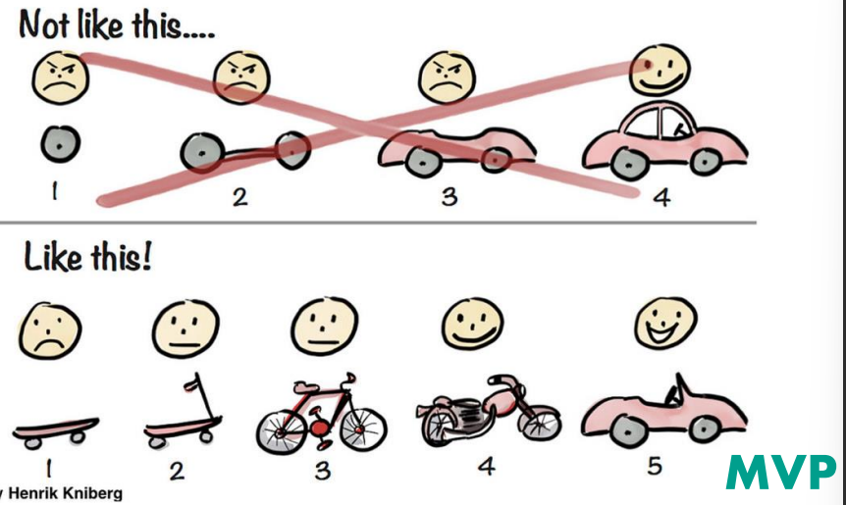

**Bloque 1** – Segmentos de Clientes

¿Quiénes pueden validar nuestra propuesta de valor?

Identificar clientes concretos y luego tratar de agruparlos Identificar aquellos que puedan ayudarnos a probar inmediatamente nuestro primera prueba del producto o servicio

Ejemplo: “Personas con una dieta estricta en calorías”

**Bloque 2** – Problemas

¿Qué problemas más dolorosos de los clientes resolvemos?

Identificar hasta 3 problema

Ejemplo: “El 90% de las personas consumen golosinas que aportan muchas calorías en la dieta”

**Bloque 3 –** Propuesta Única de Valor (PUV)

Slogan que define lo que nos hace especiales Enfocado en Beneficios y no en funcionalidades Fácil de de decir, pero difícil de sintetizar Debe representar el PORQUE somos diferente

Ejemplo: “Tu fábrica de golosinas naturales en casa”

**Bloque 4** – Solución

¿Qué funcionalidades principales ayudarán a resolver los problemas?

Podemos listar las 3 características principales que solucionan problemas del cliente ideal

Ejemplo: “Golosinas Libres de Gluten elaboradas en casa”

**Bloque 5** – Canales

¿Cuál va a ser el medio por el que vamos a proporcionar la propuesta de valor al segmento de clientes?

¿Por qué canales prefieren los clientes ser contactados? ¿Cuál es el canal que mejor funciona? ¿Cuál es el más eficiente-costos?

Ejemplo: “Facebook, Vía Pública”

**Bloque 6** – Flujos de Ingreso

¿Cómo vamos a ganar dinero?

¿Cómo prefieren pagar los clientes?

Ejemplo: “Suscripción, Pago Único”

Bloque 7- Estructura del Costo

¿Cuáles serán los costos?

¿En qué tenemos que gastar para desarrollar y ofrecer nuestra propuesta de valor?

Costos Fijos y Variables

Ejemplo: “Internet, Contador, Empleados”

Bloque 8 – Métrica

¿Cótmo podemos medir el estado del desarrollo nuestro negocio?

¿Cantidad de Clientes en # meses? /¿$$ en # meses?

¿Cantidad de Clientes que vuelven a comprar?

Ejemplo: “Cantidad de nuevos clientes” /“Cantidad de clientes dados de baja”

**Bloque 9 –** Ventaja Competitiva

¿Qué nos diferencia realmente de la competencia de forma que no les sea fácil imitar?

¿Qué ventaja diferencial ofrecemos?

¿Es posible que nos copien? (Barreras de Entrada)

Ejemplo: “Receta patentada a nivel mundial”

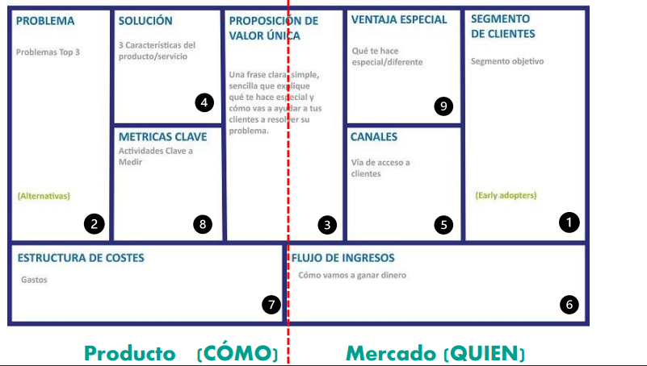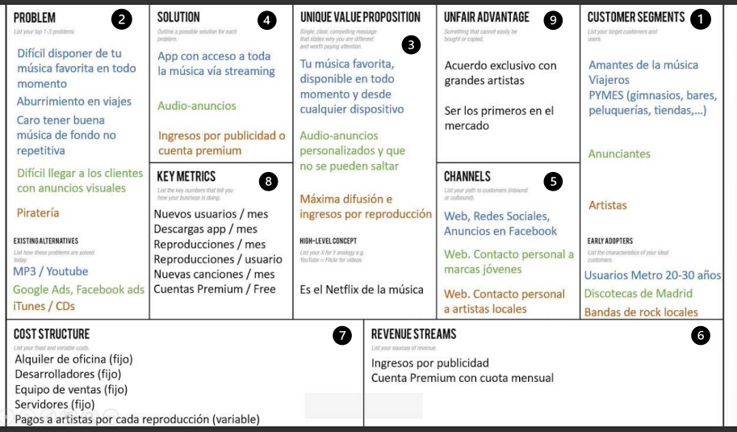

**Validacion Board**

Segmentos de cliente: ¿Precios? Como se promocionan, opiniones de sus clientes, por que los eligen? Como se relacionan?

Testear MVP (Minimum Viable Product)

* Prototipo en forma de video, website, landing page, croquis, maqueta, etc. Funcional y no funcional
* Permitir interacciones enriquecida con potenciales clientes
* Maximizar el aprendizaje

Confrontar el modelo de negocio con el mundo real

* No es un plan de negocios
* No es una garantia de éxito
* No validar a uno mismo

Hipótesis clave:

Aquellas que de mostrarse incorrectas podrían poner en peligro nuestro modelo de negocio y obligarnos a pivotar

Hipótesis de Mayor Riesgo:

Aquellas que implicar mayor riesgo al modelo de negocio (Alta incertidumbre, mayor costo, etc.)

Métodos para Validación (sugeridos por Lean Startup Machine) :

* Explorar (sobre todo las más riesgosas)
* Pitchear (reacciones)
* Simular (sin tener la solución final)

Criterios Mínimos de Éxito

¿Qué umbral es el correcto para considerar una hipótesis validada? (cantidad de encuestas, early adopters entrevistados, etc.)

¿Cómo formular la Hipótesis?

Una frase clara que indique el hecho que pensamos que es cierto. ¨Los runners están dispuestos a consumir el producto mediante un gel¨

Hipótesis Validadas: El experimento ha superado el umbral que habíamos definido como criterio

mínimo de éxito

Hipótesis Invalidadas: El experimento no ha superado el umbral que habíamos definido como

criterio mínimo de éxito

**Potencia tu creatividad**

Creatividad: Es una herramienta que nos permite solucionar cosas de manera diferente, generar nuevas ideas que hagan soluciones originales

**Post-it** es un ejemplo de idea creativa, consiste en un adhesivo potente que no funciono, pero de ahí surgió la idea de los papeles adhesivos para anotar

El hemisferio izquierdo controla la parte derecha del cuerpo, el hemisferio derecho la izquierda El hemisferio izquierdo es secuencial; el derecho simultáneo El hemisferio izquierdo se especializa en los textos, el derecho en los contextos El hemisferio izquierdo analiza los detalles; el derecho la “imagen global”

Para ser creativo se necesita

* Ser creativo y comunicativo
* Tomar distancia respecto al problema
* Cambiar enfoque
* No buscar lo exotico y complicado
* Intentar pequeñas mejoras
* Generar asociaciones
* No tengas miedo en cometer errores
* Estar relajados

Bloqueos:

* Emocional
* Racional
* Cultural

Barreras:

* “Esta es la respuesta correcta”
* “Eso no es lógico”
* “Siga las instrucciones al pie de la letra”
* “Sea práctico”
* “Evite la ambigüedad”
* “Equivocarse es vergonzoso”
* “Juguetear es mera frivolidad”
* “Esa no es mi especialidad”
* “No quiero hacer el ridículo”
* “No tengo creatividad”

**Creatividad Desing Thinking**

ETAPAS EN DESING THINKING:

ETAPA 1 – EMPATÍA

ETAPA 2 – DEFINIR (7min)

* 1 | Discusión acerca de los resultados del User Story Mapping y Product Backlog
* 2 | Definir el problema - Historia de usuario

ETAPA 3 – IDEAR (8min)

* 3 | Bocetar 3 posibles maneras de resolver el problema (dibujar, poner texto clave)
* 4 | Compartir las posibles soluciones y seleccionar lo que sirvió y lo que no, de cada idea

ETAPA 4 – PROTOTIPAR (35min)

ETAPA 5 – PROBAR

* 5 |Definir historias de usuarios
* 6 |Dibujar las pantallas de la APP/WEB
* 7 |Prototipar la solución de la APP/WEB
* 8 |Compartir la solución y ver lo que sucedió

**Marca**

Una **marca** es un sistema. Es todo aquello que identifica y diferencia nuestro proyecto. Todo lo que comunicamos a nuestra audencia mediante los servicios o productos que ofrecemos y también es la forma en la que nuestro clietes perciben

La voz con la que dirigimos a nuestra audencia o el tono de nuestra comunicación también es parte de nuestra marca, es nuestra escencia

¿Qué es un logotipo (Word mark)?

El logotipo (Llamado logo) es como un diseño tipografico que representa el nombre de la marca. Tiene dimensiones, formas, colores y es especifica para el nombre de empresa, institución, etc

¿Qué es un isotipo (brand mark)?

El isotipo representa la imagen simbólica de la marca a partir de una figura o forma

¿Qué es un isologotipo o imagotipo?

Es la combinación de la imagen con la palabra.

En isologotipo es la fusión de ambos elementos haciendo uno único

El imagotipo es la combinación de la imagen con la palabra, pero puede usarse separados y funcionar igual

Modos de comunicar:

En relación con el receptor, las producciones de diseño -por ejemplo, un imagotipo- generan las siguientes actitudes de regulación: hacer leer, hacer saber y hacer hacer. De alguna manera pueden subsumirse en organizar, informar, persuadir

* **Hacer-leer:** organizar la comunicación, dar el soporte que vehiculice la comunicación visual. Poner de relieve las relaciones entre las partes, de manera que actúen con eficacia sobre el destinatario.
* **Hacer-saber:** un signo se convierte en señal en tanto participa de esa convención social que hace que el receptor le otorgue uno entre todos los sentidos posibles.
* **Hacer/hacer:** plantean una modificación en la conducta del destinatario y buscan una nueva adhesión o un reforzamiento de la existente

Partido Conceptual & Partido Gráfico

**Partido Conceptual**: Ricardo Blanco (2001) define el partido de la siguiente manera: “Una idea rectora se puede graficar de diferentes maneras: estos son los partidos. Se denomina partido al conjunto de posibles interpretaciones de la idea rectora. Los partidos refieren a esquemas conceptuales en donde todavía no se definen rasgos o detalles”.

**Partido Gráfico:** es la toma de decisiones de carácter morfológico: imágenes, técnicas de representación, gamas cromáticas, tipografías, estructuras, composiciones, las que lógicamente responderán e irán en concordancia con el partido conceptual

¿Cómo debería ser un **logo**?

* Simple, no abusar de colores ni ser recargado (Fácil de recordar y dibujar)
* Pregnante, identificarlo con la empresa/producto que lo distinga de la competencia
* Versátil, adaptarse a todos los formatos en los que vaya a aplicarse
* Atemporal, no debemos dejarnos llevar por elementos visuales “de moda”

Pasos a seguir para la creación del logo

1. Investigación: Investigar que queremos representar, conocer los valores distintivos, nuestro publico objetivo y distintas situaciones de uso
2. Análisis/Ideas: Analizar a fondo competencias, tipografías, colores corporativos, identidad visual. Con esto daremos ideas que se nos ocurran o nos vayan gustanto, empezaran descabelladas y se iran ajustando con el tiempo
3. Elaborar bocetos: Se empezara a filtrar y trabajar sobre elementos y el mejor de todos. Se boceteara diferentes ideas y viendo como funcionan
4. Construcción: Elegimos el boceto definitivo y mejorarlo a imagen digital
5. Adaptación de formatos: Una vez teniendo los definitivos, habrá que adaptarlo para que resulte funcional en distitntas situaciones de uso

**Manual de Marca Presidencia**

**Manual de Marca Reforma**

**Landing Page (Pagina de aterrizaje):**

Ayuda a convertir a un **usuario** en **cliente** final.

¿Como funciona?

* El usuario accede a una post escrito en nuestro blog o página web sobre una nueva bebida que lanza al mercado Starbucks, con un precio especial. A continuación, decide que desea ampliar la información, por lo que hace clic en un call-to-action que lo dirigirá a su landing page.
* Finalmente, esta página le pedirá al usuario que nos envíe su información de contacto para descargar un cupón de descuento (o un código) y será redirigido a una página de agradecimiento con el enlace de descarga, convirtiéndose en un valioso lead
* El número de descargas que registramos se traduce en información personal de potenciales clientes. Es así como conseguimos la oportunidad perfecta para contactar con ellos directamente y de forma personalizada, para poder influir en su decisión de compra

Partimos de una persona anónima de la que “sólo” tenemos información sobre cuál es el contenido que quiere consumir. A través de nuestra landing, conseguimos captar a esta persona ofreciéndola un contenido que se adecua a lo que quiere y, como consecuencia de ello, no tiene reparos en compartirnos información personal a cambio de ese contenido

Proceso de conversión

Consiste en llevar a un usuario a nuestra landing page, creada para ofrecer el contenido adecuado según su estado en el ciclo de compra. Para eso se usa la llamadas a la acción (call to actions) ubicadas en contenidos relacionados que llamen la atención del usuario y que enlace nuestra landing page

¿Qué es lead?

Son aquellos contactos que nos han dejado sus datos a través de nuestra lading page a cambio de un contenido de su interés. Voluntariamente pasan a formar parte de la base de datos. Mayor numero de leads, mayor posibilidad de conseguir nuevos clientes

Tipos de Leads:

* **Lead**: Equivale a un contacto en una fase temprana del ciclo de compra, de modo que deberemos realizar acciones que le ayuden a avanzar en el proceso.
* **MQL** (Marketing Qualified Lead): Un MQL es un contacto que hemos identificado como parte de nuestro público objetivo y que tiene posibilidad para convertirse en cliente. Nuestro cometido será conseguir que nos tome en cuenta como posible solución.
* **SQL** (Sales Qualified Lead): Este tipo de contacto se encuentra en la parte final ciclo de compra es un lead caliente que ya ha tomado la decisión de valorar nuestros productos o servicios para cubrir su necesidad. En este punto, debemos cerrar la venta a través de ofertas directas sobre nuestro producto o servicio

TIPS:

* Escribir claro y de manera concisa (Hablar el idioma del usuario)
* Explicar claramente el valor y la importancia de la oferta para las personas (Ofecer valor a la persona, centradonos en todo momento como puede sacar rendimiento a lo que se le oferce)
* Utilizar listado para hacer información sea fácil de comprender
* Seleccionar el numero apropiado de campos para el formulario. No debemos caer en el error de pedir demasiada cantidad de información.
* Eliminar el menú principal y el resto de los enlaces que puedan distraer al usuario
* Incluir información multimedia relevante que capte la atención del usuario

Ejemplos de landing page: <https://themesbrand.com/zooki-react/>

**Presentacion Comercial:**

